- ở role admin sale tech ấn cái chuông chưa đc, khách hàng đã ấn được
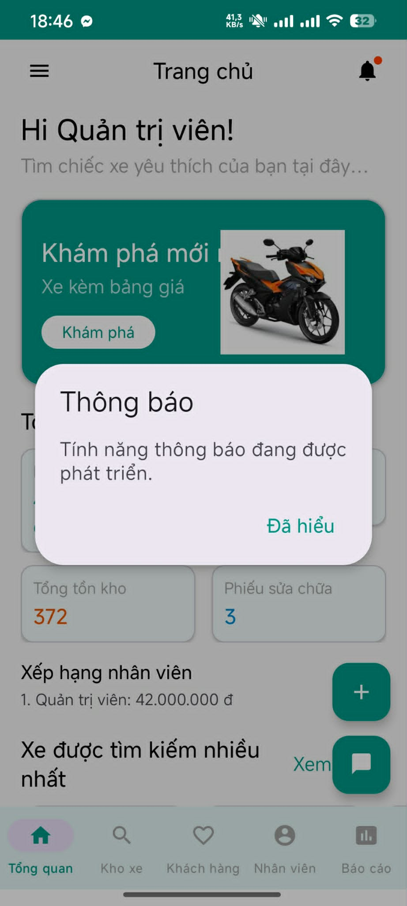

- Ở mục KH của admin và sale có lê thị lan đang bị ko xuống hàng phần thông tin mã KH như mấy KH khác
